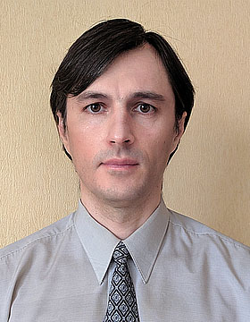
Броницький Олександр Миколайович

Посада: доцент кафедри економіки та підприємництва

Науковий ступінь / вчене звання: кандидат економічних наук / доцент

Науково-педагогічна діяльність: 14,5 років

Освіта: вища, Технологічний університет Поділля (м. Хмельницький), 1998 рік, інженер-економіст, спеціальність «Менеджмент у виробничій сфері»

Підвищення кваліфікації за останні 5 років: Свідоцтво про підвищення кваліфікації ПК №00127522/002789-18 від 16 листопада 2018 р., за програмою «Менеджмент», ПрАТ "ВНЗ «Міжрегіональна академія управління персоналом»"

Реєстрація автора наукових праць:
GoogleАкадемія: https://scholar.google.com.ua/citations?hl=uk&user=uyFr_7MAAAAJ
ORCID: https://orcid.org/0000-0003-4237-5946

Відомості про основні публікації:
1. Броницький О.М. Конкурентоспроможність сільськогосподарських підприємств: чинники та підходи до визначення // Вісник Харківського національного технічного університету сільського господарства: Економічні науки. – Вип. 127. – Харків: ХНТУСГ, 2012. – С. 74-82.
2. Броницький О.М. Оцінка ефективності менеджменту організації: системний підхід // Вісник Харківського національного технічного університету сільського господарства: Економічні науки. – Вип. 138. – Харків: ХНТУСГ, 2013. – С. 80-87.
3. Броницький О.М., Король Г.А. Вдосконалення системи управління якістю на підприємствах молочного скотарства України // Інноваційно-технологічні аспекти формування сучасного конкурентоспроможного АПК України / Під ред. д.е.н., проф. Ю.В. Нестерчук. – Умань: Видавничо-поліграфічний центр «Візаві», 2014. – Частина 1. – С. 173-177.
4. Бервено О.В., Броницький О.М. Особливості інтеграційних стратегій в умовах трансформації міжнародних економічних відносин // Національна економічна діяльність і міжнародні економічні відносини: сучасний стан та тенденції розвитку: колективна монографія. – Полтава: ПП «Астрая», 2020. – С. 206-212.
5. Бервено О.В., Броницький О.М. Стратегічні напрями подолання нерівності людського розвитку: міжнародний та регіональний аналіз // Інфраструктура ринку: електронний науково-практичний журнал. – 2020. – №42. – Режим доступу: http://market-infr.od.ua/journals/2020/42_2020_ukr/4.pdf

